ЦЕНТРАЛІЗОВАНА БІБЛІОТЕЧНА СИСТЕМА ПОДІЛЬСЬКОГО РАЙОНУ
МІСТА КИЄВА
ЦЕНТРАЛЬНА РАЙОННА БІБЛІОТЕКА ІМЕНІ ІВАНА ФРАНКА

Нові надходження
до відділу організації використання
бібліотечних фондів
у IІ кварталі 2020 року

Інформаційний список
Випуск № 2

КИЇВ, 2020
Нові надходження до відділу організації використання бібліотечних фондів у IІ кварталі 2020 року : інформаційний список літ. / уклад. Джолос Т. В.; ред. Брагарник Г. А. ; ЦБС Поділ. р-ну, ЦРБ ім. І. Франка. – К., 2020. – 13 с. ; вип. 2.

Інформаційний список надає можливість ознайомитися з новими надходженнями до ВВФ ЦРБ ім. І. Франка, переважно за програмою «Подарунки від користувачів», та замовити по ВСО й МБА. Адресується широкому загалу читачів, може стати в нагоді учням, студентам, викладачам, бібліотекарям.

Відгуки, зауваження та пропозиції надсилайте за адресою:
вул. Кирилівська, 117, м. Київ, 04073
тел.: 468-01-10
e-mail: crb_franko@ukr.net

©Центральна района бібліотека імені Івана Франка м. Києва

Художня література
Гранд, М. Всегда рядом / Михаил Гранд. – Киев : Саммит-Книга, 2017. – 272 с. : ил.
Часто люди навіть не уявляють, що випадкова знахідка може кардинально вплинути на майбутнє. Роман «Завжди поруч» – відверта й прониклива розповідь про те, як в буремному морі життя знайти свій єдиний вірний шлях, усвідомити, що є важливим, а з чим назавжди розпрощатися. Зневірившись в оточуючій реальності, головний герой став перед вибором: продовжувати життя за наміченим шаблоном або піддатися почуттям й зайнятися саме тим, що підказує йому серце. Флоріан відкриє нові грані своїх можливостей, а нитки долі приведуть його до коханої та допоможуть знайти дружбу. Йому випаде шанс докопатися до істини, але для цього доведеться…
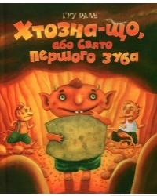
Дале, Г. Хтозна-що, або Свято першого зуба / Гру Дале ; [пер. з норвез. Г. Кирпи ; худож. К. Лавро]. – Київ : Махаон-Україна, 2007. – 112 с. : іл.
Глибоко-преглибоко під землею вирує життя: товчуться шурхоблиси, юрмляться чуходряпи, снують сюди-туди всюдикрути. А ще живе там велика червоно-чорна чортяча родина, де є бабуня, мама й тато, і сила-силенна братів та сестер, і зовсім маленькі немовлята чортенята. Головний персонаж цієї казкової повісті – чортик Бос – спить, як заведено у чортів, у спальній ямці на камені й весь час мріє про справдешню м'яку подушку. А ще він мріє вирости, і ця мрія може збутися лише тоді, як у нього випадуть молочні зуби...
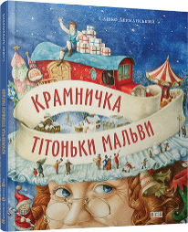
Дерманський, С. Крамничка тітоньки Мальви / Сашко Дерманський ; ілюстрації [Р. Попського]. – Львів : Видавництво Старого Лева, – 55 с. : іл.
Різдво – пора див і світла, час жаданих подарунків та солодкої смакоти із чарівного фургончика-крамнички доброї й загадкової тітоньки Мальви. Але що буде, якщо раптом усе це зникне? Адже підступний пан Крук та його господиня Мряка ось-ось запанують у світі!.. Перед маленьким Тишком та його вірним песиком Кучугуркою постало нелегке завдання: повернути дідусеві-казкарю чарівну книгу, щоби врятувати Різдво і наповнити сміхом та радістю кожен дім їхнього рідного містечка.
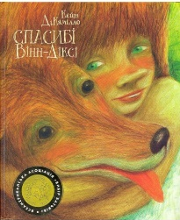
ДіКамілло, К. Спасибі Вінні-Діксі / Кейт ДіКамілло ; пер. з англ. В. Панченко ; іл. В. Буркіна. – Київ : Махаон-Україна, 2010. – 176 с. : іл. Американка Кейт ДіКамілло все життя пише для дітей книги, що користуються величезним успіхом по обидві сторони Атлантики. За книжку про Вінн-Діксі Кейт ДіКамілло отримала багато нагород, в тому числі золоту медаль Всеамериканського товариства «Вибір батьків» і «Медаль Ньюбері» за особливий внесок у дитячу літературу. За «Вінн-Діксі» було знято фільм, що зробив ім'я письменниці ще популярнішим. Та головне, що історія про кумедного песика і його безтурботну подружку принесла автору любов маленьких читачів у всьому світі. Тепер Вінн-Діксі стане знаменитістю і в Україні. Вінн-Діксі – це дивовижний песик, який уміє усміхатися зовсім як людина. З десятирічною дівчинкою на ім'я Опал він подружився у важкий для обох момент: бездомний пес щойно ненароком учинив страшний розгардіяш у чужому магазині, а його майбутня хазяйка почувається такою самотньою. Та тепер їхні справи підуть зовсім по-іншому... Кумедний песик вчить свою маленьку хазяйку дивитися на світ іншими очима: завдяки йому Опал знайомиться з цікавими людьми і нарешті знаходить друзів там, де й не сподівалася.
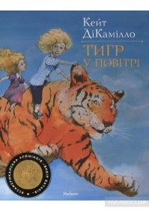
ДіКамілло, К. Тигр у повітрі / Кейт ДіКамілло ; пер. з англ. В. Панченко : іл. В. Кожин. – Київ : Махаон-Україна, 2011. – 127 с. : іл. Одного дощового ранку хлопчина Роб побачив біля старої бензоколонки клітку зі справжнісіньким тигром. Про те, як ця несподівана знахідка допомогла Робові повірити в себе і знайти відданого друга, – нова повість відомої американської дитячої письменниці Кейт ДіКамілло «Тигр у повітрі».
Избранные романы : пер. с англ. / подготовили Элеонора Медведева, Екатерина Антипова. – Москва : Издательский дом Ридерз Дайджест, 2011. – 575 с. – Содерж. : Девять драконов / Коннелли Майкл. Садовые чары / Аллен Сара Эддисон. Человек на картине / Хилл Сьюзен. Натюрморт / Филдинг Джой.
Майкл Коннеллі. Дев'ять драконів. Несподіваний заклик про допомогу змушує детектива Гаррі Боша перетнути півсвіту, щоб опинитися в перенаселеному, залитому неоновим світлом Коулун, де всім править "Тріада". У Боша є тільки двадцять чотири години на те, щоб знайти і врятувати найближчу і дорожчу йому людину.
Сара Еддісон Аллен. Садові чари. Всі сусіди знають, що жінки з родини Уеверлі не зовсім звичайні. У кожної свій, особливий дар. Навіть їхній будинок і сад не схожі на інші. Але сестри Уеверлі зовсім не вважають себе особливими, просто вони вміють вгадувати любов. Чудовий роман про чарівність, підвладну тим, хто по-справжньому любить.
Сьюзан Хілл. Людина на картині. Історія починається з містичної розповіді старого університетського професора про картину, на якій зображена сцена венеціанського карнавалу з рядженими, чиї обличчя сховані химерними масками. Але серед них є чоловік без маски, і його погляд спрямований прямо на глядача.
Джой Філдінг. Натюрморт. Вродлива, розумна і успішна Кейсі Маршалл абсолютно задоволена всім – до тих пір, поки її життя ледь не закінчується. Кейсі збив автомобіль, і вона опиняється на лікарняному ліжку, в комі. Вона не може ні рухатися, ні говорити, але все чує і дізнається для себе багато нового.
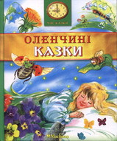
Оленчині казки : [зб.] / [пер. з рос. В. Герман] ; худож. С. Набутовський. – Київ : Махаон-Україна, 2006. – 136 с. : іл.
«Оленчині казки» та казка «Сіра Шийка» класика російської літератури Дмитра Маміна-Сибіряка (1852–1912) давно вже увійшли до золотої скарбниці творів для дітей. Ще за життя письменника багато його оповідань і казок було перекладено на іноземні мови, які мали великий успіх. «Дитяча книжка, – за словами Маміна-Сибіряка, – це весняний сонячний промінь, який пробуджує сили дитячої душі, що дрімають, і викликає ріст посіяних у цей благодатний ґрунт насінин». Органічно доповнює книжку весела казка «Жаба-мандрівниця» видатного представника російського критичного реалізму кінця XIX ст. Всеволода Михайловича Гаршина (1855–1888), якою він, до речі, завершив свій недовгий шлях у літературі. Її сюжет сягає повчальної казки зі старовинного індійського збірника «Панчатантра». Знаменно, що останні слова Гаршина були звернені до дітей і що останній його твір, на відміну від першотвору, світлий і безпечальний.

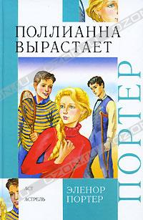
Портер, Э. Поллианна вырастает : повесть / Элинор Портер ; [пер. с англ. М. Батищевой]. – Москва : АСТ, 2013. – 314 с.
Полліанна, улюблена героїня багатьох дівчат, вже підросла. І, як будь-яка молода дівчина, закохалася. Скільки всього доведеться пережити юному серцю! Але навіть у найважчі моменти Полліанна не забуде свою знамениту "гру в радість"!
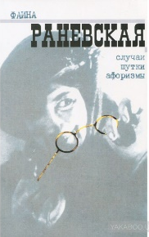
Раневская, Ф. Случаи, шутки, афоризмы / Фаина Раневская. – Москва : Захаров, 2005. – 150 с.
Історії та дотепні фрази, здавалося, шлейфом слідували за Фаїною Георгіївною Раневською. Їх підхоплювали люди, і незабаром її афоризми вже самостійно подорожували Москвою, переходячи із вуст в уста. Хтось вважав, що актриса навмисно вигадує свої жарти, інші стверджують, що гострослів'я її було вродженим і мимовільним. Просто все своє життя вона прожила ніби на сцені, її ранима особистість ховалася під маскою скандальної жінки, яка ніколи не була стримана у мові.
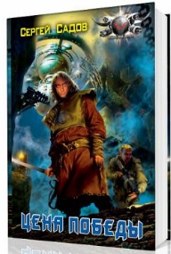
Садов, С. Цена победы / Сергей Садов. – Санкт-Петербург : Ленинградское издательство, 2008. – 480 с.
Невідомі військові винищувачі атакували нешкідливий пасажирський космолайнер Землі. У живих залишилися всього 8 пасажирів. Вісім неповнолітніх дітей ... Вісім юнаків і дівчат, мета яких тепер – вижити. Вижити – будь-що-будь. Тільки ось – як вижити на планеті, на якій все ще Темне Середньовіччя?
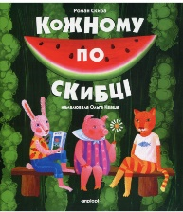
Скиба, Р. Кожному по скибці / Роман Скиба ; художник Ольга Кваша. – Львів : Апріорі, 2007. – 39 с. : іл.
"Такі тексти чудово сприймають не лише діти, але й традиційні Скибині „дорослі“ читачі. Запорукою їхнього успіху є те, що поет хвацько „переносить“ на дитячу лірику образотворчі, стилістичні й евфонічні прийоми, а також метафорику, притаманну його „дорослим“ текстам. Відтак це дає підстави говорити про нове слово в українській дитячій поезії – а водночас і про відкриття „другого дихання“прекрасного поета Романа Скиби."
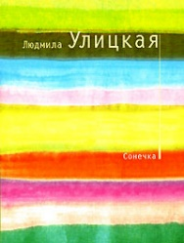
Улицкая, Л. Сонечка : повесть / Людмила Улицкая. – Москва : Эксмо, 2010. – 127 с.
Героїня "Сонечки" запоєм читає книги, але реальність життя – любов, сім'я, материнство – вибиває її з читання ... Настає старість: помирає чоловік, їде дочка, – і вона повертається душею до великої літератури, яка дає поживу для душі, примирення, насолоди ... Література як релігія життя.
Література з різних галузей знань
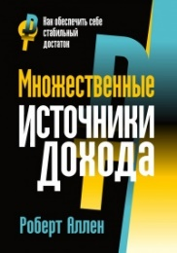
Аллен, Р. Множественные источники дохода / Роберт Г. Аллен ; пер. с англ. Е. А. Самсонова. – 2-е изд. – Минск : ООО «Попури», 2004. – 560 с. : ил.
Автор розповідає про 10 практично безвідмовних способів заробляння грошей, стверджуючи, що навіть всього лише одна, але вдала угода здатна забезпечити вас на все життя. Для широкого кола читачів.
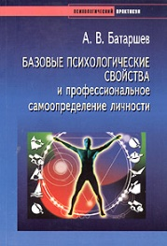
Батаршев, А. В. Базовые психологические свойства и профессиональное самоопределение личности / А. В. Батаршев. – Санкт-Петербург : Речь, 2005. – 208 с.
Посібник складається з трьох розділів. У першому розділі коротко розглядаються базові психологічні властивості особистості (темперамент, характер, здібності, спрямованість). Другий розділ присвячено вивченню важливих якостей фахівця-професіонала, основних понять професійної педагогіки, пов'язаних із самовизначенням і самореалізацією особистості. У третьому розділі описуються прикладні аспекти типології особистості.
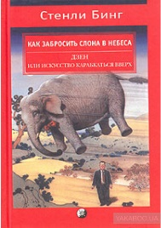
Бинг, С. Как забросить слона в небеса : Дзэн и искусство карабкаться вверх / Стенли Бинг ; [пер. с англ. И. Мелдрис]. – Москва : «София», ИД «Гелиос», – 2003. – 304 с. : ил.
Начальник – дуже важлива людина в житті кожної людини, тому ставитися до нього потрібно шановливо і обережно, адже він – істота непередбачувана. Однак, важливо розуміти і те, що Великий і Страшний Начальник – теж людина, і схильний до впливу. Так що не потрібно боятися його, варто просто навчитися з ним правильно спілкуватися, і, бажано, з користю для себе. А ефективно вивчити принципи такого спілкування допоможе нам ні що інше, як Дзен, адже тільки за допомогою цього вчення можна стати досвідченим майстром у спілкуванні з Начальником. Уявіть собі вашого Начальника у вигляді великого і незграбного слона. Так, він величезний і важкий, але якщо правильно його і себе виховати, цього слона можна легко підняти і навіть підкинути вгору! Але до цього поки далеко, потрібно пройти всі стадії навчання. Отже, ви готові?
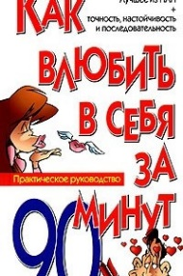
Бутмен, Н. Как влюбить в себя за 90 минут / Николас Буимен ; [пер. с англ. Е. Сутоцкой]. – Москва : Эксмо, 2007. – 256 с.
Прискорена програма досягнення успіху в любові, запропонована автором цієї книги, "Дейлом Карнегі нового часу", як назвала його газета "Нью-Йорк Таймс". Це керівництво до дії, складене з урахуванням новітніх досягнень науки.
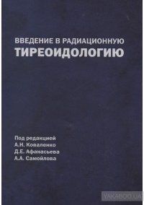
Введение в радиационную тиреоидологию / под ред. А. Н. Коваленко, Д. Е. Афанасьева, А. А. Самойлова. – Киев : ПП «Томіріс-Н», 2006. – 615 с. : ил.
У книзі викладено і систематизовано загальний науковий матеріал, що охоплює область впливу іонізуючих випромінювань на щитовидну залозу і тиреоїдну систему організму в цілому. Надано також результати власних майже 20-річних досліджень тиреоїдних ефектів у осіб, які постраждали внаслідок аварії на ЧАЕС.

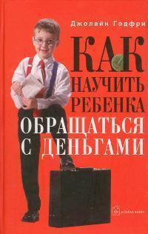
Годфри, Дж. Как научить ребенка обращаться с деньгами / Джолайн Годфри ; пер. с англ. У. Сапциной. – Москва : Добрая книга, 2006. – 224 с.
Як ваша дитина поводиться з грошима? Хто вона за вдачею: марнотрат, щедра душа або скнара? А може, гроші йому глибоко байдужі? Якщо у вашій родині гроші часто стають джерелом конфлікту, що з цим робити? Як навчити дитину відповідально ставитися до грошей, і як взагалі до них потрібно ставитися? В основі успішного фінансового виховання дитини лежить декількох ключових принципів: гроші не мета, а засіб для досягнення і збереження незалежності; 1) економити – добре, збирати гроші заради самих грошей – погано; 2) витрачати слід з розумом і відповідно до індивідуальних можливостей (втім, дорога покупка або ризиковане вкладення грошей теж можуть іноді бути проявом фінансової далекоглядності); 3) гроші – це сила, яку можна використовувати і на зло, і на благо.
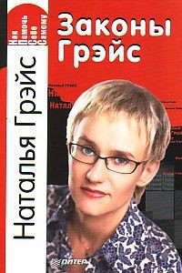
Грэйс, Н. Законы Грэйс / Наталья Грэйс. – Санкт-Петербург : Питер, 2010. – 192 с. : ил.
Ця книга – колекція життєвих спостережень Наталії Грейс, складена у вигляді списку законів з коментарями про те, як досягти успіху, уникаючи численних помилок і промахів, які підстерігають людину на його шляху.

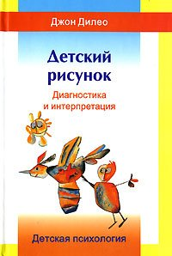
Дилео, Дж. Детский рисунок. Диагностика и интерпретация / Джон Дилео ; пер. с англ. Е. Фатюштной. – 3-е изд. – Москва : Апрель Пресс, Психотерапия, 2009. – 256 с.
Відомо, що малювання – одне з найулюбленіших дитячих занять. Не менш відомо, що малюнки містять безліч корисної інформації. Про що можна дізнатися з дитячих малюнків, як "читати" ці повідомлення, як використовувати їх в роботі з дітьми
Дрозденко, К. С. Загальна психологія в таблицях і схемах : навчальний посібник / К. С. Дрозденко ; Міністерство освіти і науки України, Глухівський державний педагогічний університет. – Київ : Видавничий дім «Професіонал», 2004. – 304 с.
У навчальному посібнику розкрито переважно у вигляді таблиць та схем, зміст основних питань тем: предмет, стан, структура, завдання і методи сучасної психології; розвиток психіки та свідомості; особистість у діяльності та спілкуванні; психічні процеси; індивідуально-психологічні особливості особистості.
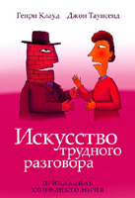
Клауд, Г. Искусство трудного разговора : прикладная психология / Г. Клауд, Дж. Таунсенд ; [пер. с англ.]. – 2-е изд. – Москва : Триада, 2009. – 384 с.
Добре відомо, що відносин без конфліктів не буває. Більш того, відсутність конфліктів, наприклад, в сім'ї – це показник її неблагополуччя. Всі ми – різні. І зближення людей неминуче пов'язане із взаємними суперечками і битвами. Інше питання – як їх вирішувати. Зазвичай люди конфліктують хворими, часом просто небезпечними для життя способами. Книга «Мистецтво важкої розмови» навчить вас конструктивного методу подолання проблем – конфронтації. Конфронтація дозволять не тільки вирішити конфлікт, але і відкриває перед його учасниками широкі перспективи духовного зростання і побудови справді близьких відносин. Автори докладно розглядають найефективнішу форму здорової конфронтації – серйозна розмова.
Кохан, Д. Английский язык : 20 минут каждый день : [учебное пособие] / Дариуш Кохан. – Киев : Методика, 2012. – 240 с.
Самовчитель для початківців, побудований за новим принципом систематичного опанування невеличких порцій знань. Швидко й ефективно навчає основам англійської мови та допомагає добре закріпити набуті вміння.

Кроуфорд, К. Французские дети не капризничают : уникальный опыт парижского воспитания / Кэтрин Кроуфорд ; пер. с фр. Т. Новиковой. – Москва : Эксмо, 2014. – 320 с.
Чому ніхто і ніколи не бачив, щоб французька дитина вчиняла істерику в людному місці або чогось вимагала від батьків? Яким чином французькі мами і тата залишаються спокійними і повними сил? І головне – що треба робити, щоб таке щастя стало можливим і для інших батьків? Популярний журналіст і щаслива мама Кетрін Кроуфорд знайшла відповіді на ці питання й щедро ділиться особистим досвідом у своїй книзі.
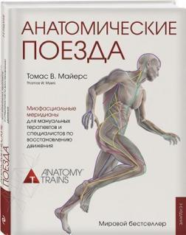
Майерс Т. Анатомические поезда / Томас Майерс ; пер. с англ. Н. В. Скворцовой, А. А. Зимина. – Київ : Форс Україна, 2019. – 320 с : ил.
Традиційне вивчення анатомії розглядає м'язи поза тісного взаємозв'язку з іншими органами людського тіла, їх робота оцінюється лише в проміжку кріплення м'яз між двома кістками. Анатомічні поїзди, навпаки, базуються на принципі загальної зв'язності фасциальної системи. Вони розширюють наше уявлення про міофасциальне поширення сил, а також про ефекти – корисні й шкідливі.
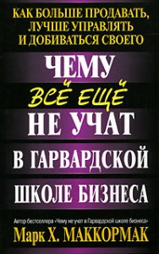
Маккормак, М. Чему все еще не учат в Гарвардской школе бизнеса / Марк Х. Маккормак ; [пер. с англ. О. Г. Белошеева]. – Минск : ООО «Попурри», 2004. – 448 с.
Один з найвідоміших у США підприємців продовжує ділитися з широким колом читачів особистими поглядами на "секрети", філософію і методику керівництва бізнесом будь-якого рівня.

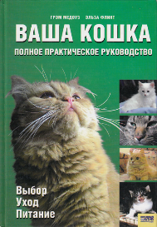
Медоуз, Г. Ваша кошка : полное практическое руководство / Грэм Медоуз, Эльза Флинт ; пер. с англ. В. Скоробогатова. – Харьков : Клуб Семейного Досуга, 2007. – 192 с. : ил.
Запропонований практичний посібник надасть допомогу власникам кішок. Написаний провідними ветеринарами і фахівцями щодо поведінки тварин, він відрізняється повнотою і інформативністю, містить безліч цікавих фактів. У книзі ви знайдете поради не тільки щодо догляду за кішкою, але й вибору домашнього вихованця. Автори переконані, що зрозуміти поведінку кішок цілком можливо, тому що, незважаючи на удавану байдужість, ці тварини отримують задоволення від спілкування з людиною.

Николаева, Е. Как и почему лгут дети? : психология детской лжи / Елена Николаева. – Санкт-Петербург : Питер, 2011. – 176 с.
Які причини дитячої брехні? Як її розпізнавати і як з нею боротися? Відповіді на ці та багато інших гарячих питань ви знайдете в книзі відомого петербурзького психолога Олени Ніколаєвої, автора чудових книг «Батіг чи пряник?» і «111 байок для дитячих психологів». Написана просто і доступно, ця книга допоможе подолати як реальні, так і уявні труднощі у вихованні власних дітей.
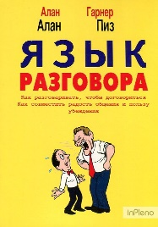
Пиз, А. Язык разговора : как разговаривать, чтобы договориться. Как совместить радость общения и пользу убеждений / Алан Пиз, Алан Гарнер. – Санкт-Петербург : Издательский дом Гутенберга, 2000. – 145 с.
Розмовляти вміє і любить кожен, але правильно вибрати тему й інтонацію, чітко сформулювати і ясно висловити свої думки, довірливо розговорити співрозмовника, переконати його – це ціле мистецтво. Книга відомого міжнародного експерта з технологій спілкування Алана Піза і його колеги Алана Гарнера навчить Вас відокремлювати фрази простої ввічливості і розшифровувати невербальні сигнали. Ви зможете оцінити щирість намірів партнера і правильно інтерпретувати його думки, а вміння говорити компліменти і уважно слухати дозволить Вам домогтися успіху не тільки в особистому житті, а й підніме Вас на вершину професійної кар'єри, зробить "Майстром розмови".
Полякова, И.Ю. Как встретить любовь : от мечты к близким отношениям / подготовили И. Ю. Полякова [и др.]. – Санкт-Петербург : Речь, 2009. – 240 с.
Ця книга про «перехрестя доріг», на якому відбуваються доленосні зустрічі. Вона і для тих, хто тільки мріє зустріти свою «половинку», і для тих, хто вже пройшов частину спільного шляху і опинився перед вибором: розлучатися чи все-таки спробувати відновити втрачену близькість.
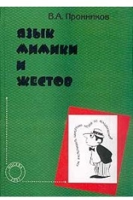
Пронников, В. А. Язык мимики и жестов / В. А. Пронников, И. Д. Ладанов. – Москва : Стелс, 2001. – 212 с.
Ця книга присвячена невербальній стороні людського спілкування. У книзі розглядаються питання функціонування міміки і жестів у різних аспектах соціальної комунікації. Виклад матеріалу організовано таким чином, що читач має можливість розвинути в собі необхідні навички жестикуляції і відповідні вміння розпізнавати наміри людей за їхніми рухами.
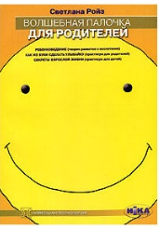
Ройз, С. Волшебная палочка для родителей / Светлана Ройз. – Киев : Ника-Центр, 2008. – 184 с.
Книга практикуючого психолога Світлани Анатоліївни Ройз – це збірник секретів для дітей і дорослих. Діти, читаючи, граючи, проживаючи секретні історії з цієї книжки, матимуть змогу підготуватися до виходу у «дорослий простір». Дорослі відчуватимуть себе впевненіше і комфортніше в світі дітей, тому що ця книга – конспект з дитячої психології. Вона містить і конкретні рецепти, і посилання на корисну літературу.
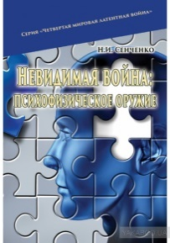
Сенченко, Н. И. Невидимая война : психофизическое оружие / Н. И. Сенченко. – Киев : Издательство Лира-К, 2019. – 384 с.
У новій книзі Миколи Сенченка розглянуті питання використання психофізичної зброї для ведення невидимої війни псевдоеліти проти власного народу. Психофізичні засоби без відома самої людини позбавляють його права самостійного вибору логічно обґрунтованих рішень, свободи вибору своєї поведінки, здійснення мрій, вираження емоцій і навіть психофізіологічного стану організму (настрою, здоров'я). У граничному варіанті людина, яка пережила психофізичний вплив, перетворюється в «зомбі», що безвідмовно виконує закладену в неї програму.
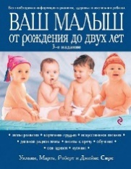
Сирс, У. Ваш малыш от рождения до двух лет : вся необходимая информация о развитии, здоровье и воспитании ребенка / Уильям Сирс, Марта Сирс ; [пер. с англ. О. Озеровой]. – Москва : Эксмо, 2008. – 912 с.
Автори книги – Вільям Сірс, американський педіатр, і його дружина Марта, батьки вісьмох дітей. Маючи багаторічний досвід і багаж знань, Сірс вмістили в книгу найважливішу інформацію про життя дитини від народження до двох років. Поява на світ малюка для батьків – не тільки величезна радість, але і ряд труднощів і переживань. Книга допоможе бути готовими до всього і знати, що і коли необхідно малюкові, щоб бути здоровим і щасливим. Як доглядати за дитиною, який вид вигодовування йому необхідний, як діяти під час хвороб і екстрених випадків. Відповіді на такі прості, але такі важливі питання, ви знайдете в книзі.
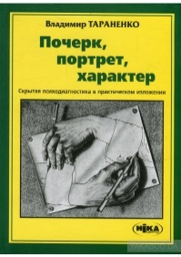
Тараненко, В. Почерк, портрет, характер : скрытая психодиагностика / Владимир Тараненко. – Киев : Ника-Центр, 2005. – 136 с. – ил.
Книга практичного психодіагноста-графолога і психолога з управління Володимира Тараненка "Почерк, портрет, характер" – унікальна спроба зібрати, систематизувати і донести в простій, доступній кожному формі знання з практичної графології і фізіогноміки. У книзі наведено практичні поради, які допоможуть навчитися складати психологічний портрет людини за тим, як він пише букви і рядки. Знання з графології як різновиду психодіагностики забезпечать актуальну потребу сучасної ділової людини – вільно орієнтуватися в людях і людських взаєминах, які в бізнесі аж ніяк не прості. Друга частина книги, напевно, зацікавить тих, хто хоче навчитися зчитувати долю або певні закономірності характеру людини за особливостями будови його голови, обличчя, очей і т. Д. Книга стане незамінною для всіх тих, хто займається підбором кадрів або шукає ділових бізнес-партнерів, а також, безсумнівно, викличе жвавий інтерес у того, хто хоче більше дізнатися про самого себе.
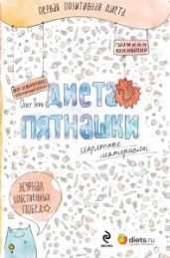
Терн, О. Диета Пятнашки 2.0. Секретные материалы / Олег Терн. – Москва : Эксмо, 2013. – 144 с.
Кожен день ми чуємо від усіх навколо про те, як складно і важко схуднути. Однак у своїй новій книзі Олег Терн доводить зворотнє. Виявляється, можна, не виснажуючи себе голодом і постійними важкими тренуваннями, привести тіло в форму і домогтися фігури своєї мрії.
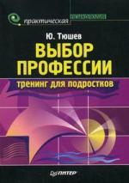
Тюшев, Ю. Выбор профессии : тренинг для подростков / Ю. Тюшев. – Санкт-Петербург : Питер, 2007. – 160 с. : ил.
Кожний випускник школи, думаючи про своє майбутнє, в першу чергу вирішує, яку професію йому обрати. І в цей особливий період життя підлітків дорослі нададуть їм неоціненну послугу, якщо допоможуть оволодіти навичками самостійного вибору професії. В книзі коротко викладається концепція життєвого самовизначення і надається повний опис всіх процедур тренінгу для підлітків, в тому числі вправ та ігор. На основі представлених матеріалів можна легко розробити власні програми тренінгів. Книга призначена професійним тренерам, шкільним психологам, вчителям, батькам і всім, хто працює з підлітками.
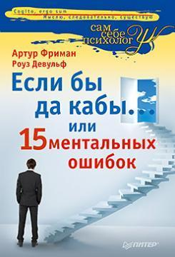
Фриман, А. Если бы да кабы… или 15 ментальных ошибок / Артур Фриман, Роуз Девульф. – Санкт-Петербург : Питер, - 2012. – 256 с. : ил.
Артур Фріман – всесвітньо відомий психотерапевт, президент Інституту когнітивної терапії в штаті Індіана і автор багатьох бестселерів з когнітивної психології, зокрема "10 найдурніших помилок, які здійснюють люди". Доктор Фріман і його колега Р.Девульф описують техніки і вправи, які дозволяють читачам "розблокувати" їх минуле. Автори показують, як можна швидко позбутися згубних думок "якби" і нарешті здійснити свої бажання.
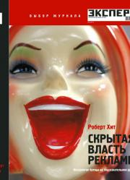
Хит, Р. Скрытая власть рекламы : как обработка информации в режиме сниженного внимания влияет на потребительский выбор. Восприятие бренда на подсознательном уровне / Роберт Хит ; пер. с англ. Е. Сысоевой. – Киев : Издательство Алексея Капусты, 2006. – 189 с.
Переосмислити підходи до методів проникнення в свідомість споживачів, вже практично невразливих для традиційних стратегій просування товарів і послуг. Така ключова ідея книги Роберта Хіта «Прихована влада реклами».
Хорсанд, Д. Растить сына. Как? / Диана Хорсанд. – Санкт-Петербург : Вектор, 2010. – 208 с.
У цій книзі ви знайдете відповіді на більшість питань про виховання сина. Вона допоможе вам зрозуміти мотиви поведінки малюка, уникнути або успішно вирішити, якщо вони виникли, конфлікти з підлітком, зберегти добрі стосунки з дорослим сином.
Чепмен, Г. Одной любви недостаточно : 12 вопросов, на которые нужно ответить, прежде чем решиться на брак / Гэри Чепмен ; [пер. с англ. Т. О. Новиковой]. – Київ : Форс Україна, 2019. – 224 с.
Він нечупара, а вона терпіти не може безладу. Вона обожнює гучні вечірки, а він не виносить натовпу. Він записує кожну покупку, а вона витрачає гроші, не перевіряючи баланс по карті. Їх шлюб приречений? Найчастіше ми одружуємося, засліплені закоханістю, вважаючи партнера ідеальним. Але через пару років після весілля починаємо помічати всі недоліки один одного. Останні 35 років Гері Чепмен консультує подружжя, чиї мрії про щасливий шлюб розбилися об світ брудного посуду, неоплачених рахунків, неузгоджених графіків роботи і плачу немовлят. Гері переконаний, розлучення – це відсутність підготовки до шлюбу і навичок партнерства. Він написав цю книгу, щоб допомогти молодим парам усвідомлено підійти до найважливішого кроку в житті. Відповівши на 12 питань з книги, ви зможете побудувати шлюб своєї мрії.
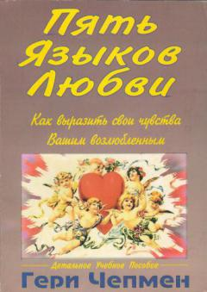
Чепмен, Г. Пять языков любви : как выразить свои чувства Вашим возлюбленным : детальное учебное пособие / Гери Чепмен. – [Б.г]. – 108 с.
Як висловити любов вашому коханому? Любов можна проявляти по-різному. Доктор Гері Чепмен стверджує, що існує п'ять мов любові: Слова заохочення; Час; Подарунки; Допомога; Дотики.
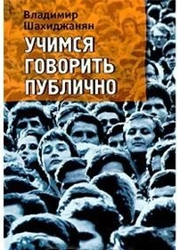
Шахиджанян, В. Учимся говорить публично / Владимир Шахиджанян. – Санкт-Петербург : Пропаганда, 2004. – 317 с.
Книга вчить грамотної мови, впевненості в собі, азам акторської майстерності, допоможе позбутися слів-паразитів, поліпшити дикцію, вести переговори, перемагати в суперечці. Книга надає кілька десятків етюдів-вправ, виконавши які кожен зможе легко і вільно виступати перед будь-якою аудиторією.
Шацкая, Е. Стерва в постели… и не только : наука любить и быть любимой. – Москва : Эксмо, 2004. – 480 с.
В цій книзі ми будемо вчитися бути Жінками, а не бабами. Ми будемо вчитися любити душею і тілом, правильно себе презентувати в залежності від ситуації, ми вивчимо чоловічі слабкості і стереотипи, полюбимо чоловіків і віддамося їм без залишку. І що найголовніше, нам це принесе задоволення! А потім ми скажемо чоловікам: "Спасибі вам, наші кохані й дорогі, наші єдині, найрозумніші і сексуальні, спасибі за щасливі дні (місяці, роки), які ви подарували нам.
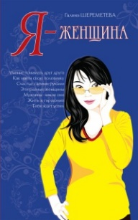
Шереметева, Г. Я – женщина / Галина Шереметева. – 2-е изд. – Москва : Амрита-Русь, 2008. – 224 с. : ил.
Я побудувала будинок, посадила багато дерев і виростила синів, але істина, що стосуються жіночої енергії, стала осягати пізніше. Не обов'язково доводити світові, що ти – людина, здійснюючи чоловічі вчинки, важливо жити в злагоді зі своїми жіночими енергіями і тоді ви побудуєте прекрасний гармонійний світ, де не буде місця злу, горю і нещастю. Це шлях Жінки!
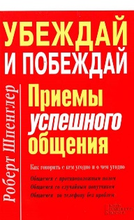
Шпенглер, Р. Убеждай и побеждай : приемы успешного общения / Роберт Шпенглер ; пер. с нем. О. Малой. – Харьков : Клуб Семейного Досуга, 2014. – 221 с.
З цієї книги ви дізнаєтеся, як подолати невидимий бар'єр, який заважає налагодити спілкування. Дотримуючись простих порад і рекомендацій, ви станете приємним співрозмовником і бажаним гостем в будь-якій компанії. Дійте весело і рішуче, щоб домогтися прихильності оточуючих як в особистому, так і в професійному житті!
Щербаков, С. А. Таргетированная реклама в социальных сетях : точно в яблочко : получайте больше клиентов из Facebook, Instagram / Сергей Щербаков. – Харьков : Фолио, 2019. – 252 с. : ил.
Сергій Щербаков – фахівець з маркетингу і SMM, за методиками якого працюють тисячі маркетологів і рекламістів, пропонує для своєї цільової аудиторії чергову книгу-посібник з таргетированої реклами в соціальних мережах, обіцяючи всім, хто прочитає, точне влучення «в яблучко» . Наслідуючи рекомендації автора, ви зможете швидко і дешево отримувати все більше клієнтів з Facebook і Instagram. Книга Сергія Щербакова відмінна тим, що відразу ж, в процесі читання, виникає бажання практичного застосування – настільки яскраво, показово і структуровано все викладено автором. Бо успішність перевірена в дії, що вже є гарантією якості запропонованих порад.
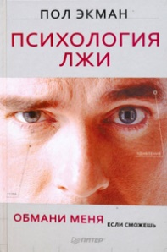
Экман, П. Психология лжи : обмани меня, если сможешь / Пол Экман, ; [пер. с англ. Н. Исупова и др.]. – Санкт-Петербург : Питер, 2010. – 302 с. : ил.
Чи правда, що сучасна людина в середньому бреше тричі протягом десяти хвилин розмови? Як реагувати на те, що брехня проникла в усі сфери людського життя? Що робити, якщо не вдається розпізнати брехню в словах і голосі? В книзі Пола Екмана ви знайдете вичерпні відповіді на ці питання. Пам'ятайте, що приховати обман надзвичайно складно. Універсальні мікровирази і мікрожести завжди видають брехуна, незалежно від соціального статусу і національної приналежності. Інформація з книги навчить помічати те, чого не бачать інші. Книга адресована всім, хто зацікавлений у викритті брехні: політикам і бізнесменам, лікарям і юристам, психологам, педагогам, менеджерам, домогосподаркам, всім, хто не хоче ставати жертвою обману і психологічних маніпуляцій у професійному та особистому житті.
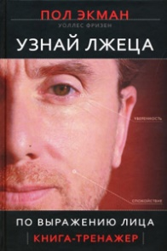
Экман, П. Узнай лжеца по выражению лица / Пол Экман, Уоллес Фризен ; [пер. с англ. В. Кузина]. – Санкт-Петербург : Питер, 2010. – 272 с. : ил.
Перед вами книга Пола Екмана, яку цілком можна назвати другим томом гучного бестселера "Психологія брехні". Це книга-продовження, книга-"тренажер", книга-розшифровка. Ви помітите, коли хтось прикидається здивованим? А якщо хтось переляканий, але хоче виглядати розлюченим, вам під силу це розгледіти? Насичена величезною кількістю ретельно підібраних фотографій і спеціальних вправ, ця книга дозволить вам безпомилково розпізнавати брехню, моментально читаючи на обличчях емоції: як справжні, так і награні.

